Сценарий осеннего конкурса
«Осеннее настроение - 2015»
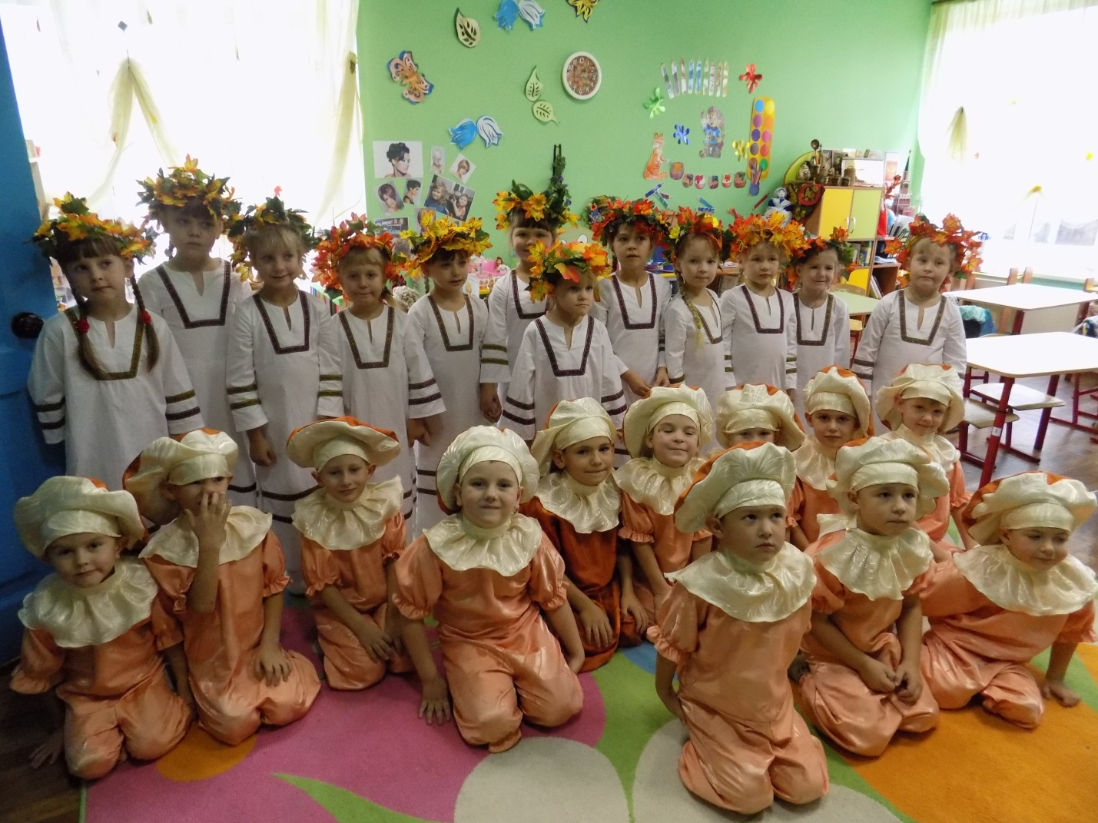
подготовительные и старшие группы
Под музыку выходят ведущий и ребёнок.
Вед: Здравствуйте, гости дорогие! Веселья вам и радости!
Давно мы вас ждём, поджидаем,
И вот конкурс свой осенний начинаем!
Позабудьте про заботы, отдохните от работы,
Веселитесь, не стесняйтесь, вместе с нами улыбайтесь!
Реб: Приносит нам осень печальную скрипку,
Чтоб грустный мотив над полями звучал,
Но мы всегда осень встречаем с улыбкой,
Вместе: И всех приглашаем в наш праздничный зал!
Под музыку в зал вбегают дети, встают колонками по 4 человека.
- Посмотрите – ка, ребята, в нашем зале так нарядно.
- Мы гостей сюда позвали, что за праздник в нашем зале?
Хором: Это осень к нам пришла, всем подарки принесла!
- Фрукты, овощи, цветы – небывалой красоты!
- И орехи, и медок, и рябину, и грибок!
- Подарила листопад!
Хором: Листья золотом горят!
Под песню «Осень пришла – и как мы все ей рады» выполняют музыкальную композицию с большими листьями.
- Осень наступила, высохли цветы,
Раньше мы смотрели, как они цвели.
- Ветер дует часто, днём и по ночам,
Медленно листочки падают к ногам.
- Тучки кочевые по небу летят,
Солнышко купается в золотых лучах.
- Жёлтый лист кружится, медленно летит,
Дождь неугомонный капает, стучит.
- Небо теперь хмурится, ярких красок нет,
Осень золотая –
Хором: Шлём тебе привет!
Песня «Осень золотая».
1к. Выглянуло солнышко, но тепла немного,
Это тучка – барыня перешла дорогу.
Припев: Дождик, дождик, дождик, капельки стучат,
Гроздья на рябинке бусами висят,
Спелая брусника водит хоровод,
Осень золотая в гости к нам идёт.
2к. Пёстрые кораблики в луже проплывают,
Беззаботно листьями ветерок играет.
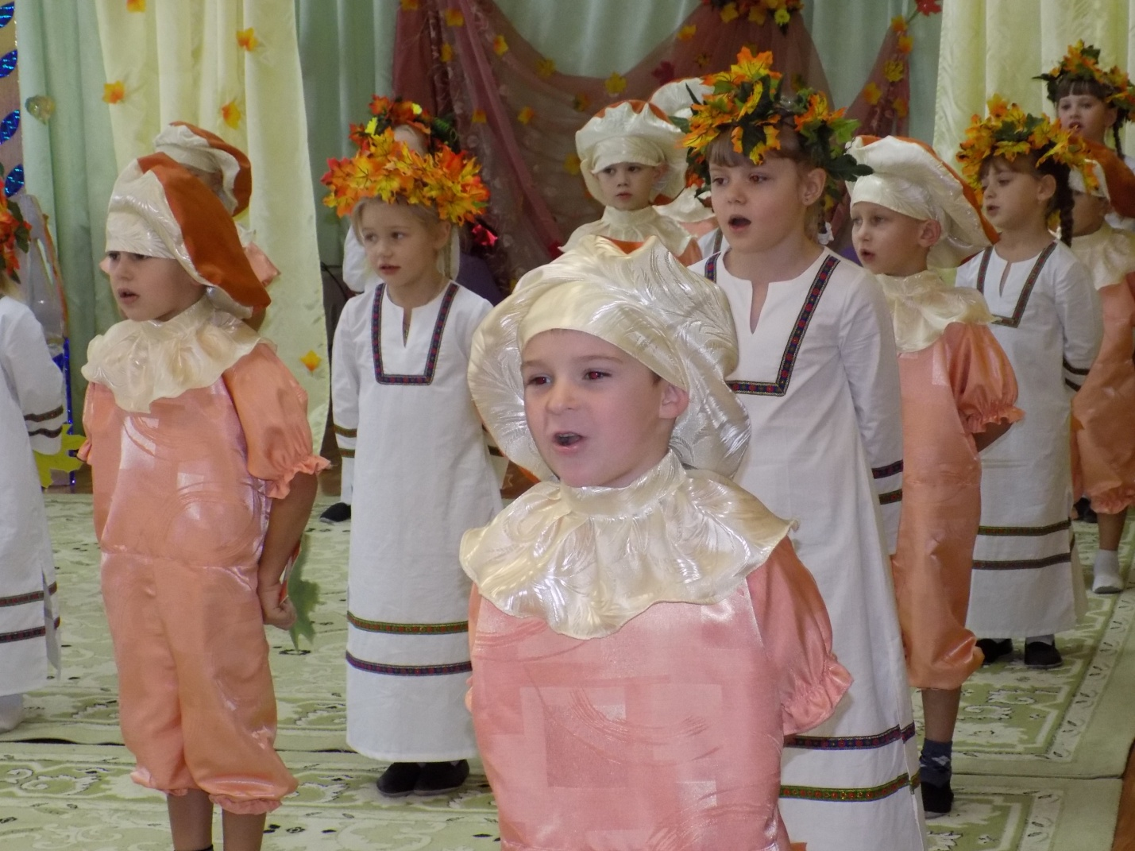
Под проигрыш дети уходят на свои места.
Вед: Лето было – и прошло, время осени пришло,
Кто бы осени сказал: «Приходи в наш светлый зал!»
Дети: Приходи к нам в гости, осень,
Очень все тебя мы просим!
Вед: Мамы, папы, не молчите, с нами осень позовите!
Все: Приходи к нам в гости, осень,
Очень все тебя мы просим!
Под музыку выходит осень с придворным министром.
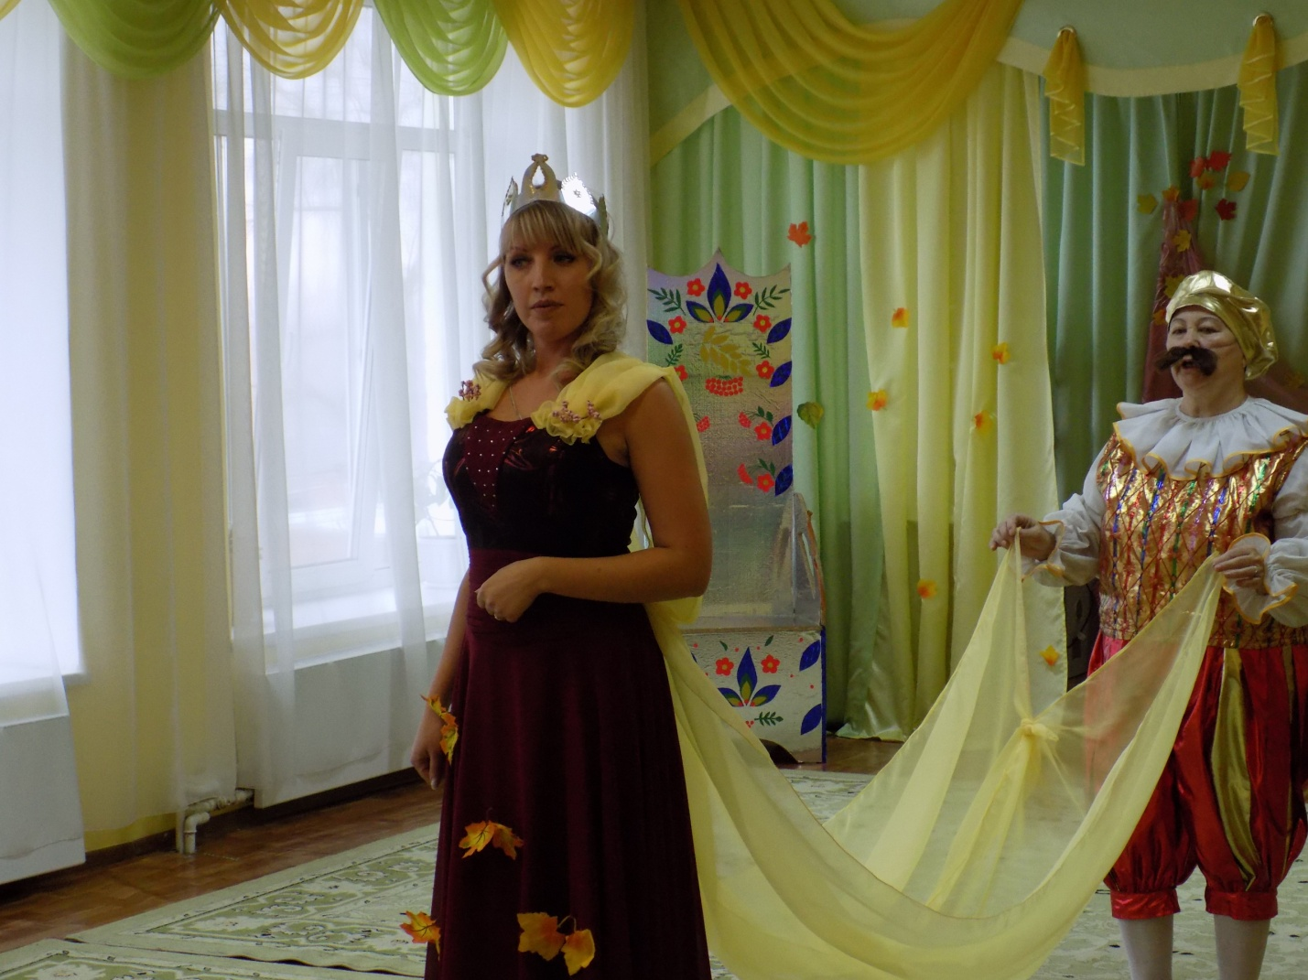
Осень: Здравствуйте, дети, привет всем осенний!
Вижу, хорошее у всех настроенье!
Конкурс осенний мы начинаем,
Скуку и лень прочь прогоняем!
Министр: Мудрое очень решение,
Начнём же без промедления!
Королева Осень и придворный министр проходят через зал и занимают место на троне.
Осень: Господин придворный министр! Доложите, как у нас дела с погодой и осенним климатом?
Министр: Холодина…Сырость…
Осень: А с грибами, как обстоят дела с грибами?
Министр: Всё по плану. Грибы растут по графику: сначала маслята, потом грузди , а уж затем и опятам время!
Осень: И где же эти грибы, покажите мне их, придворный министр!
Министр: Пожалуйста! (Три раза хлопает в ладоши.) Грибы для его высочества!
Дети встают паровозиком и «едут» на полукруг.
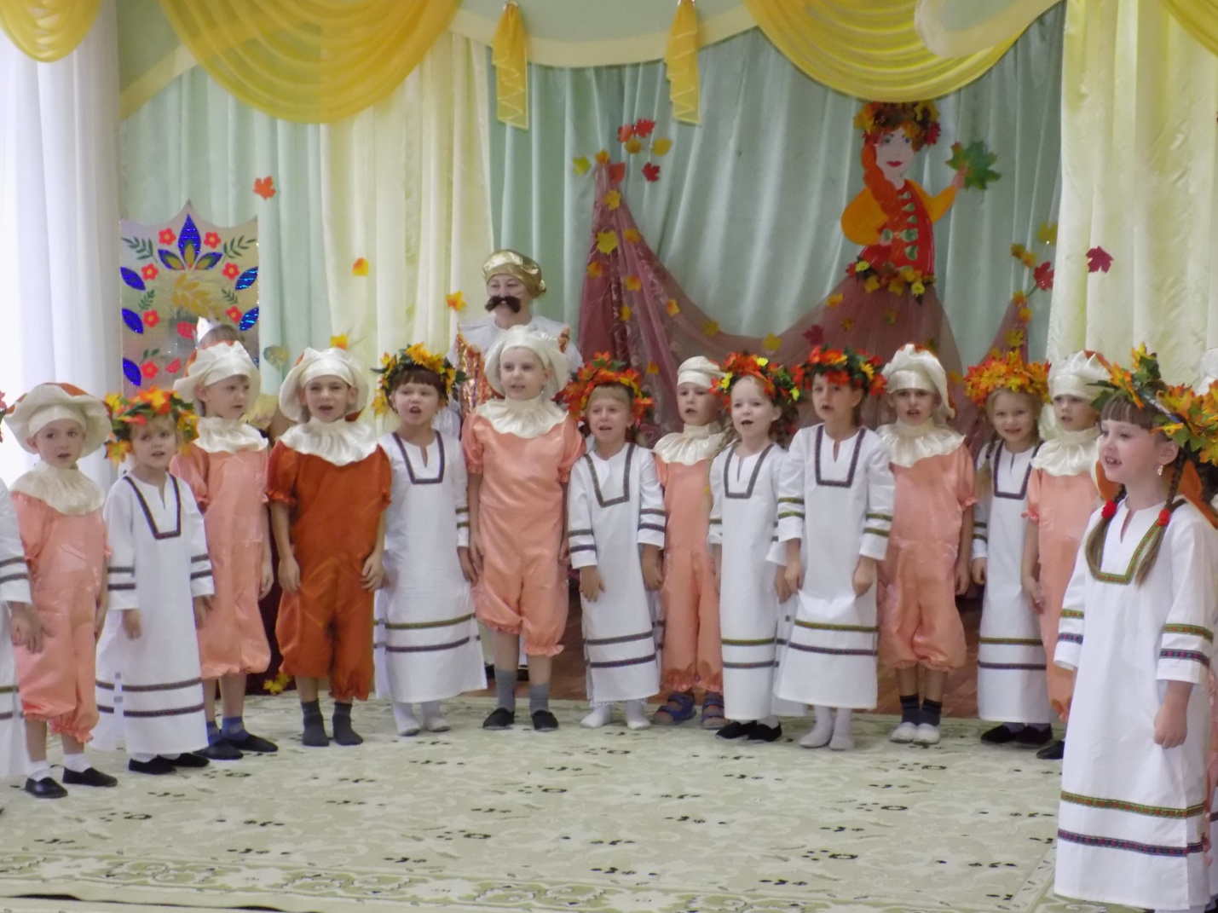
Песня «Грибная электричка».
1к. Едут в электричке волнушки и лисички,
С подружками – друзьями, чернушками – груздями.
Припев: Со станции «Пригоркино», на станцию «Ведёркино»,
Со станции «Подъёлкино», на станцию «Засолкино».
2к. Колёса со старанием по рельсам тарахтят,
Везут по расписанию компанию опят.
После песни дети едут по кругу. Девочки «уезжают» на стульчики, а мальчики занимают свои места на танец.
Танец грибов.
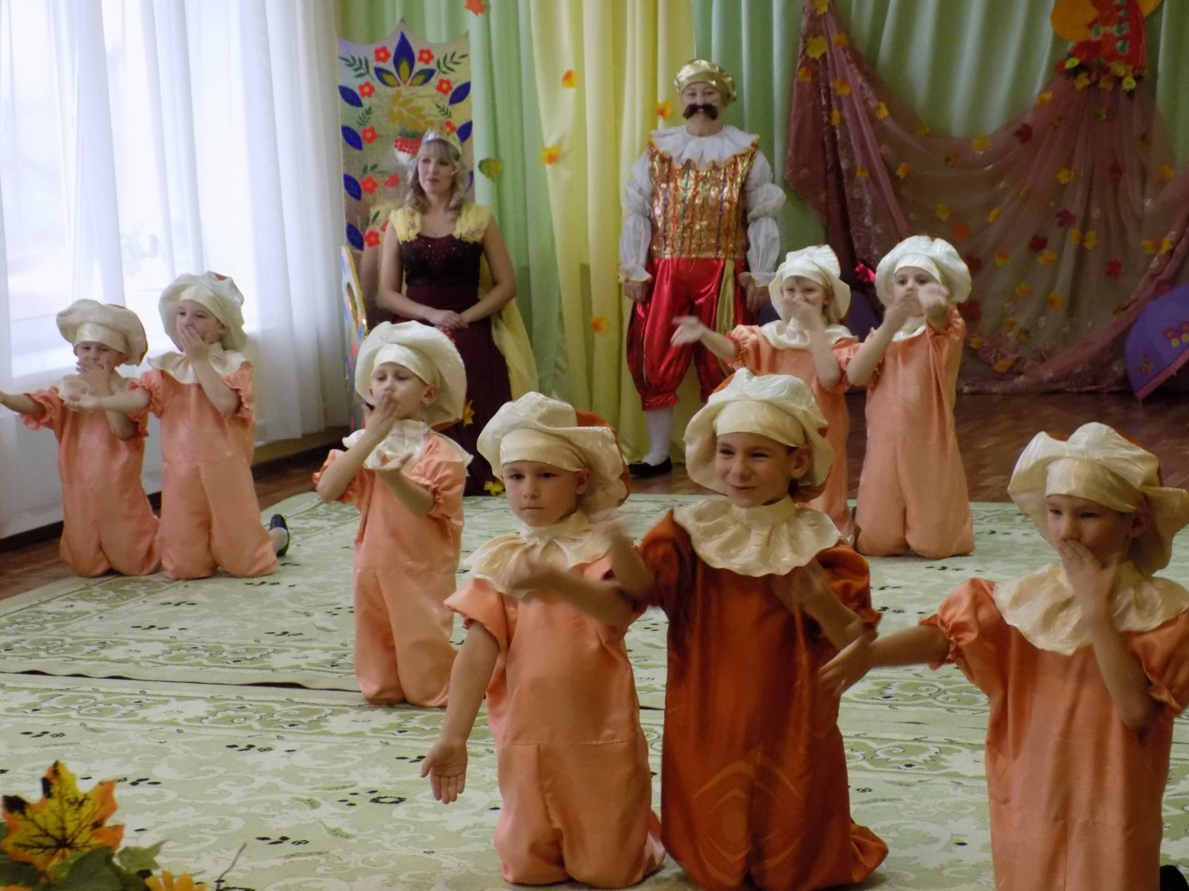
Опята 1: На пеньке растут опята, симпатичные ребята,
Друг за друга все горой, не разлить нас и водой!
Опята 2: Все расселись на лужайке – ты давай нас собирай – ка,
Ничего, что маловаты, но зато вкусны опята!
Опята 3: Вот один, другой и третий, и четвёртый на примете,
А под той еловой лапкой пятого мелькнула шапка.
Опята 4: Коль на семью ты напал – так корзинку и собрал.
Времени прошло немножко, нас же – полное лукошко!
Все грибы садятся на свои места. Ведущий раскладывает макеты грибов для игры.
Осень: Господин министр! Что же это такое!
Все опята по полянке разбежались,
Все опята на полянке потерялись,
Надо их скорей ловить,
На пенёчки посадить.
Министр: Внимание, внимание! Объявляется соревнование!
Надо на наши пенёчки
Разместить все опята – грибочки.
Игра «Собери грибочки на пенёчки».
Выбирается две команды по 10 человек. У каждой команды есть мольберт, на котором приклеен пенёк. В корзинке лежат опята. Задача игроков – разместить все грибы на пеньке.
Вед: Осень, ты нам подарила небывалый урожай,
Всё поспело, всё созрело, всё в корзинки собирай!
Министр: Ваше величество! Корзинки готовы, разрешите приступить к показу?
Осень: Конечно, конечно, корзинки несите,
Всем нам и гостям поскорей покажите!
Конкурс «Осенняя корзинка».
Корзинку надо не только показать, но и обыграть.
Осень: Ох, как нелегко быть королевой!
Министр: Ваше высочество, королева Осень, что пожелаете?
Осень: Хочу знать, что ещё в моём осеннем королевстве происходит.
Министр: А у нас, а у нас всё пучком:
Тучи хмурятся, залило всё дождём.
А у нас, а у нас всё пучком,
По дорогам не проедем, не пройдём.
И в лесу, и в лесу всё пучком:
Там от ягоды – калины всё красно.
И с природой у нас всё пучком:
Всё засыплет скоро беленьким снежком.
Осень: А вот про ягоду я вас попрошу поподробнее.
Министр: А что об ней говорить? Сама лучше смотри!
Танец с веночками.
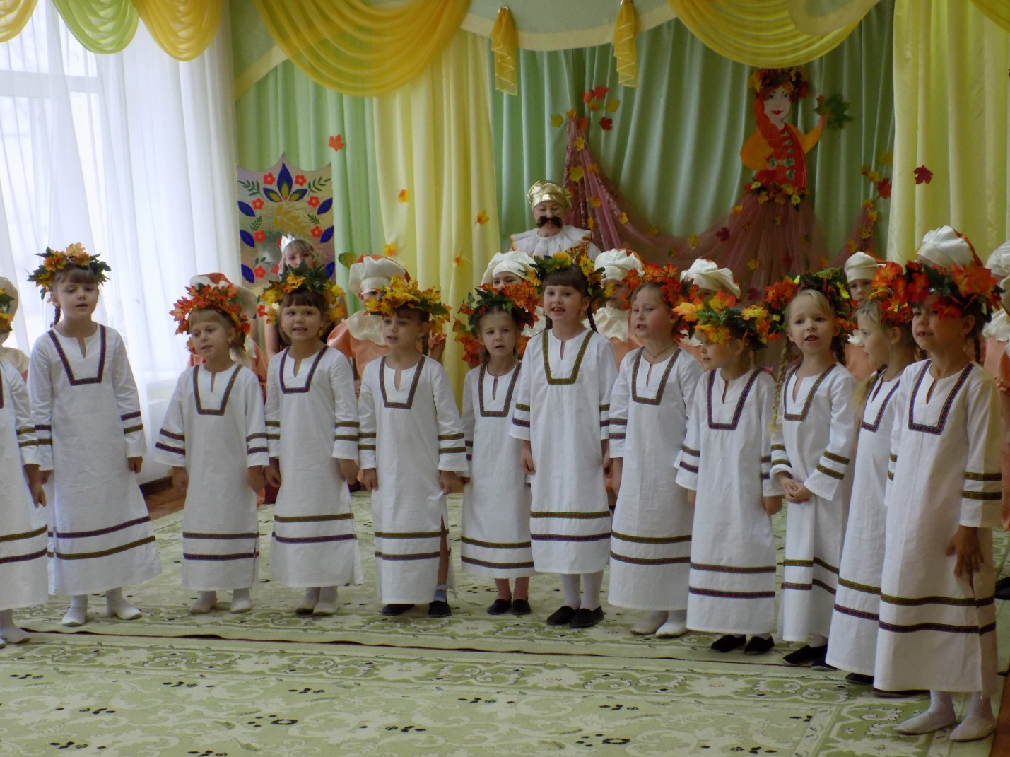
- Расту лесу, не в огороде,
Только осень на подходе,
Новый у меня наряд,
Бусы красные висят.
- Дрозд, снегирь другая птица,
Могут мною угоститься,
Как усилится мороз,
Возрастёт на пищу спрос.
3. Ягоды - не сладость,
Зато глазу радость
Садам украшенье,
А птицам - угощенье.
4. В мае грелась, зеленела,
Грозди осенью надела.
В алых ягодках - горчинка.
Это – ягодка рябинка.
Хоровод «Встали мы вокруг рябинушки».
1к. Встали мы вокруг рябинушки,
Встали мы вокруг кудрявенькой
В хоровод, в хоровод,
Каждый песню поёт.
2к. Ветки тонкие качаются,
Гроздья спелые склоняются
До земли, до земли,
Как красивы они.
3к. Мы поём тебе, красавица,
Наша песня не кончается,
Всё лети, всё летит,
Ветер в листьях шумит.
Игра «Рябиновые бусы».
Дети разделяются на 2 команды. Напротив каждой команды лежит верёвка, в общей коробке – красные шарики. Задача игроков – уложить шарики по краю верёвки, как бусы.
Министр: Осень, наша королева, золотистый твой наряд,
Вот рябиновые бусы – ярче жемчуга горят.
Министр надевает осени рябиновые бусы.
Осень: Ну, о том, что я красива – знает весь народ честной,
Дефиле осеннее сейчас посмотрим мы с тобой!
Показ осенней моды – дефиле.
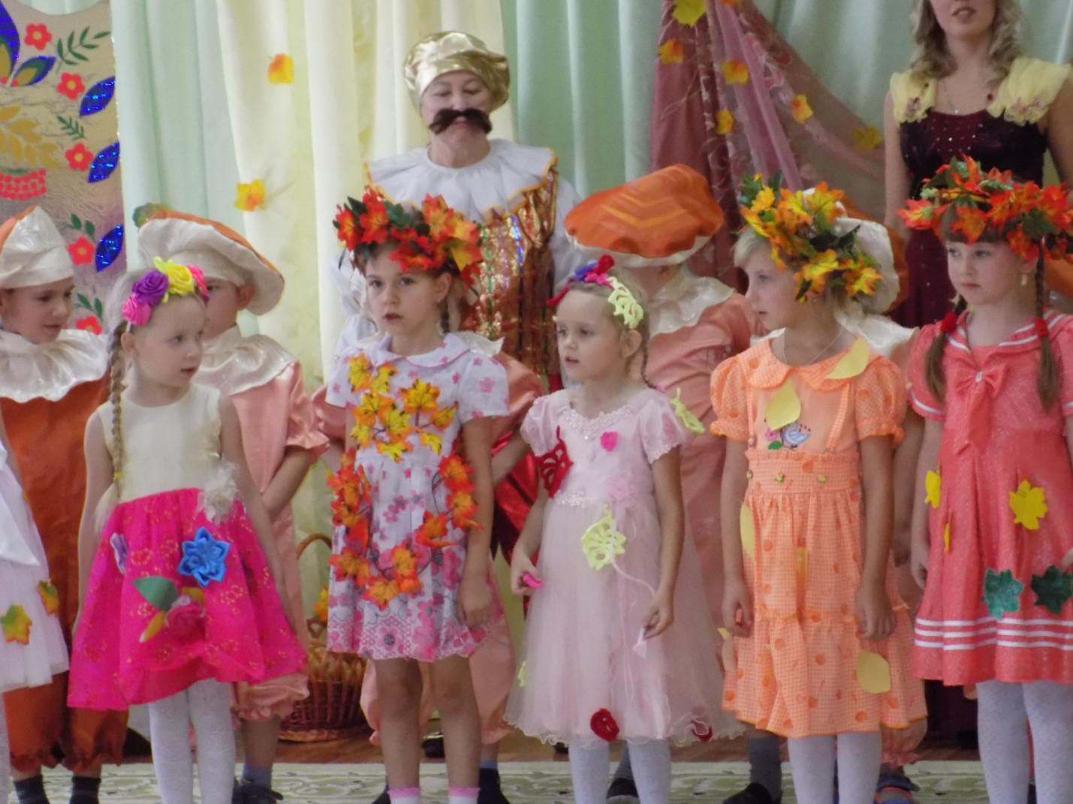
Вед: Осень деревья покрасить решила,
Всех ребятишек она рассмешила,
Спутала краски – раскрасила клёны
Рыжей, оранжевой, вместо зелёной.
Министр: Мне расскажите – в чём тут секрет,
Где же зелёный прячется цвет?
- Что случилось? В чём тут секрет? Где зелёный прячется цвет!
Ни в лесу, ни в саду листьев зелёных я не найду!
- Вдруг всё жёлтым стало вокруг: сад и роща, речка и луг,
Старый дом, и плетень, солнышко тоже стало желтей!
- Даже у кошки, вот чудеса, пожелтели за ночь глаза!
И теперь, до самой весны, сниться ей будут жёлтые сны.
- А секрета вовсе и нет: в жёлтой краске весь белый свет.
И цветы, и листва.
Хором: Значит, к нам снова осень пришла!
Песня «Что случилось?»
1к. Что случилось? Что случилось?
Вся природа изменилась!
Всюду был зелёный цвет,
А теперь его уж нет,
Припев: Это осень к нам пришла,
Свои краски принесла,
Свои краски принесла.
2к. Что случилось? Что случилось?
Вся погода изменилась.
Стали частыми дожди,
А тепла уже не жди.
Припев: Это осень к нам пришла,
Дождь и холод принесла,
Дождь и холод принесла.

Министр: Вот и всё, а на прощанье
Полечку станцуем мы,
И под зимним покрывалом
Будем снова ждать весны!
Танец «Полечка».
